

ข้อมูลลานกีฬา/สนามกีฬา
ขององคการบริหารส่วนตำบลนิคมห้วยผึ้ง

การศึกษา สังกัดสำนักปลัดองค์การบริหารส่วนตำบลนิคมห้วยผึ้ง
อำเภอห้วยผึ้ง จังหวัดกาฬสินธุ์

ลานกีฬา/สนามกีฬา
บ้านคลงอุดม หมู่ที่ ๑ ตำบลนิคมห้วยผึ้ง อำเภอห้วยผึ้ง จังหวัดกาฬสินธุ์
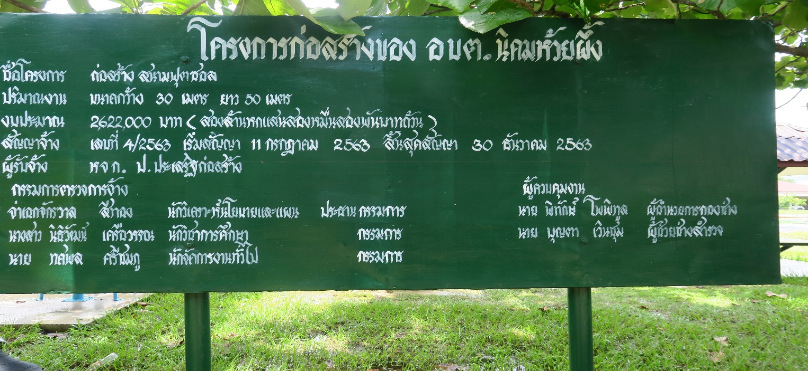
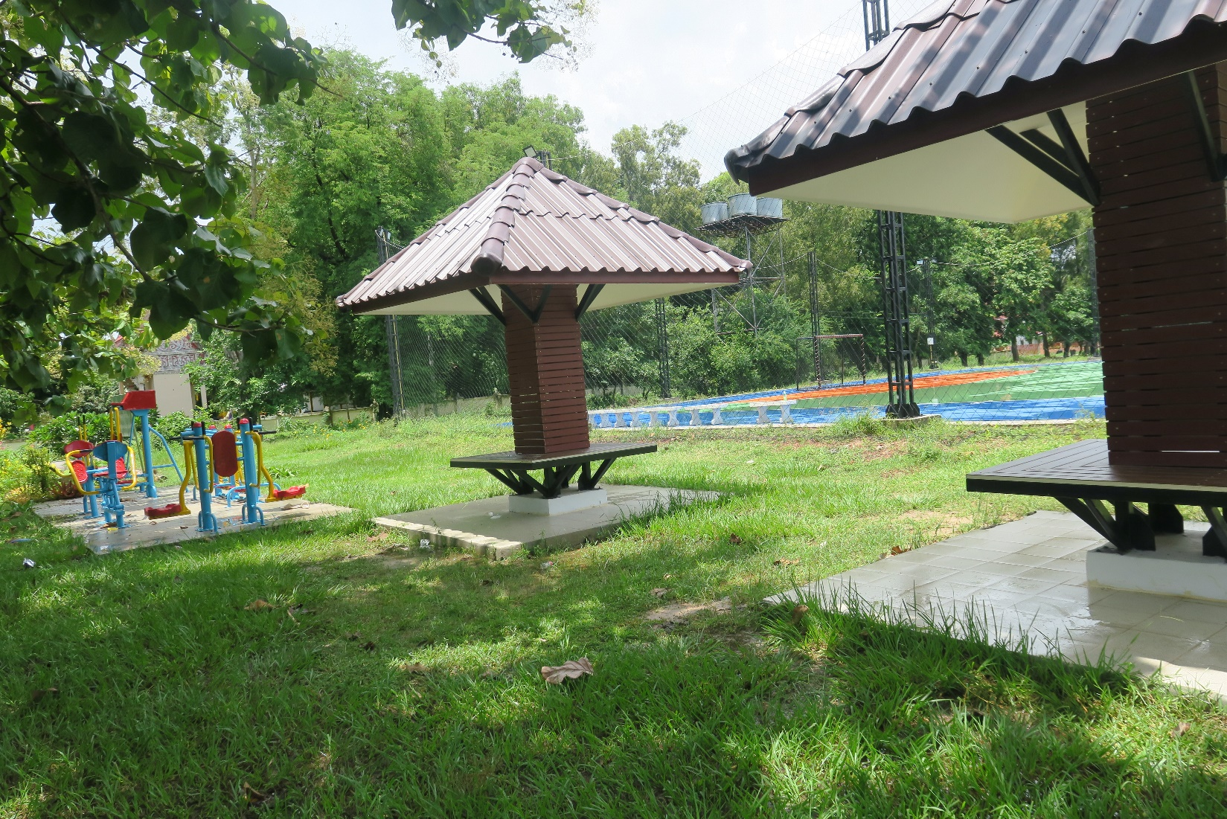
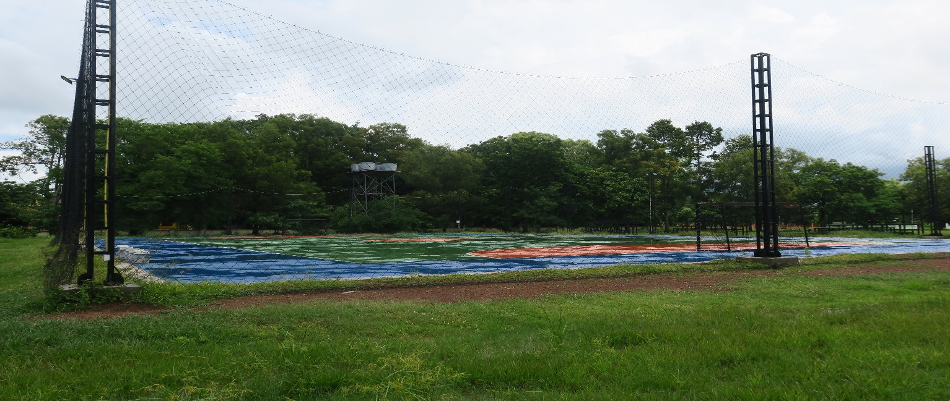
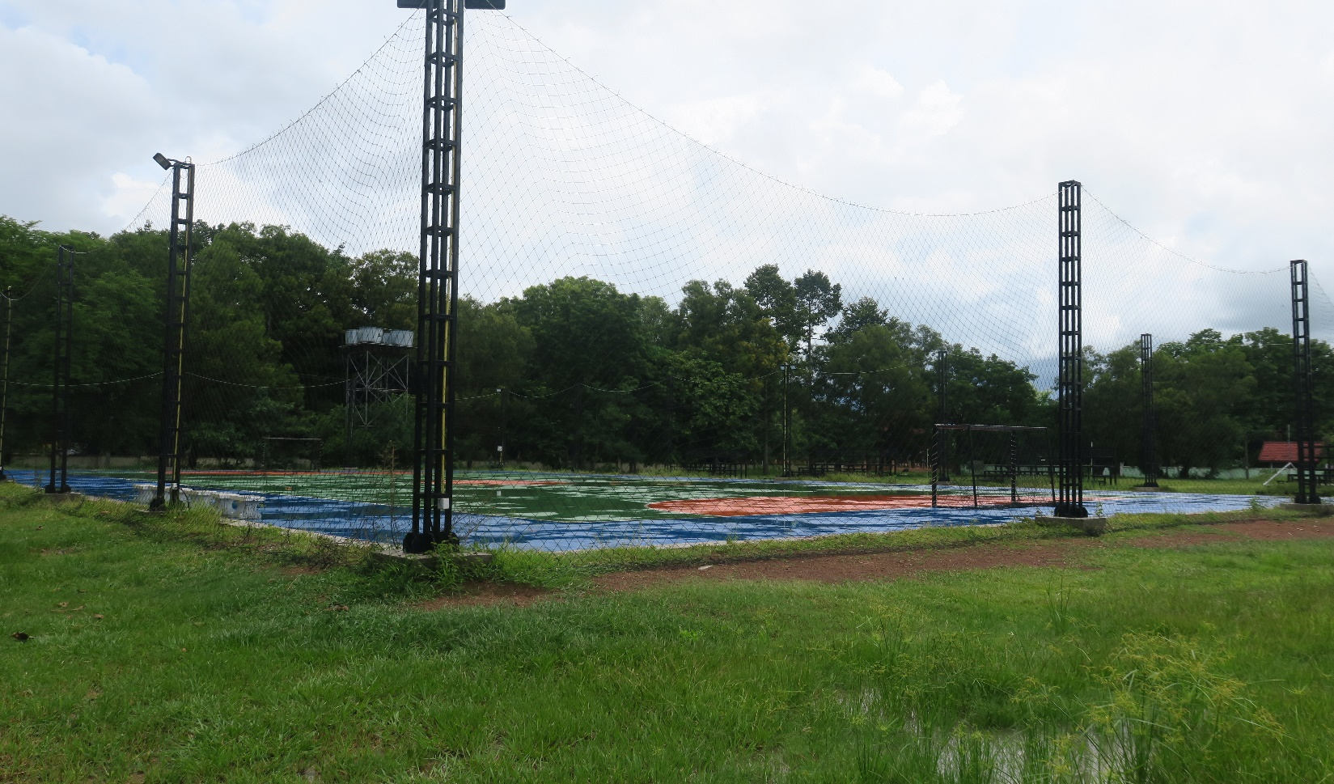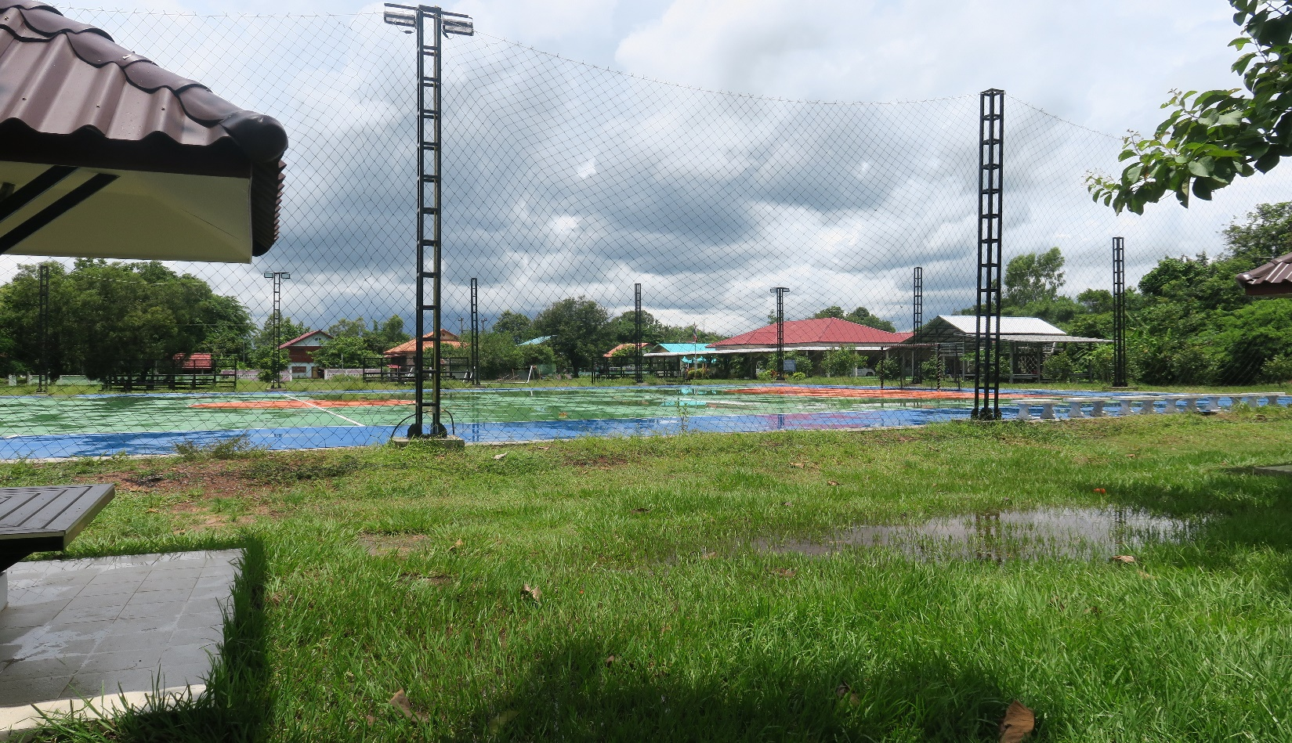

ลานกีฬา/สนามกีฬา
บ้านห้วยผึ้ง หมู่ที่ ๔ ตำบลนคมห้วยผึ้ง อำเภอห้วยผึ้ง จังหวัดกาฬสินธุ์
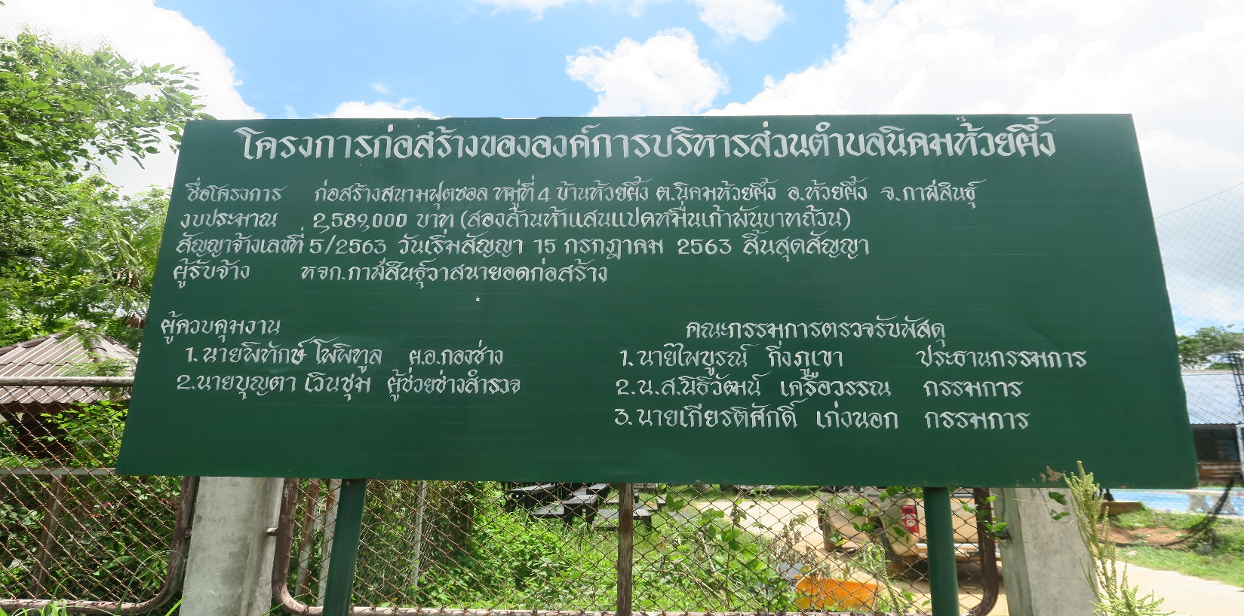

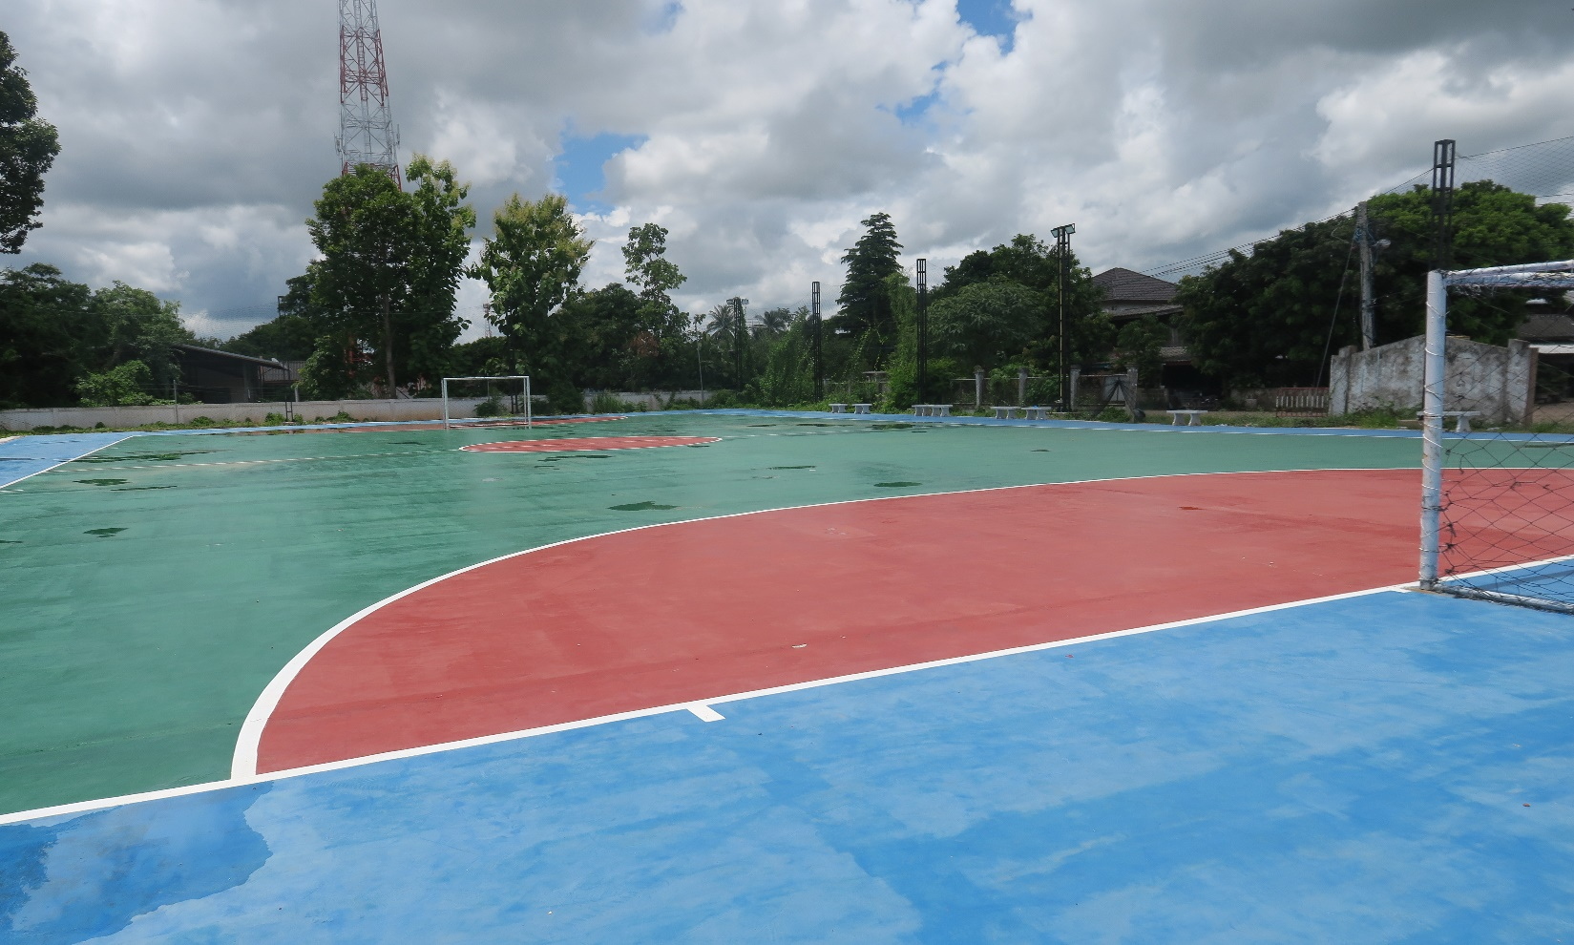

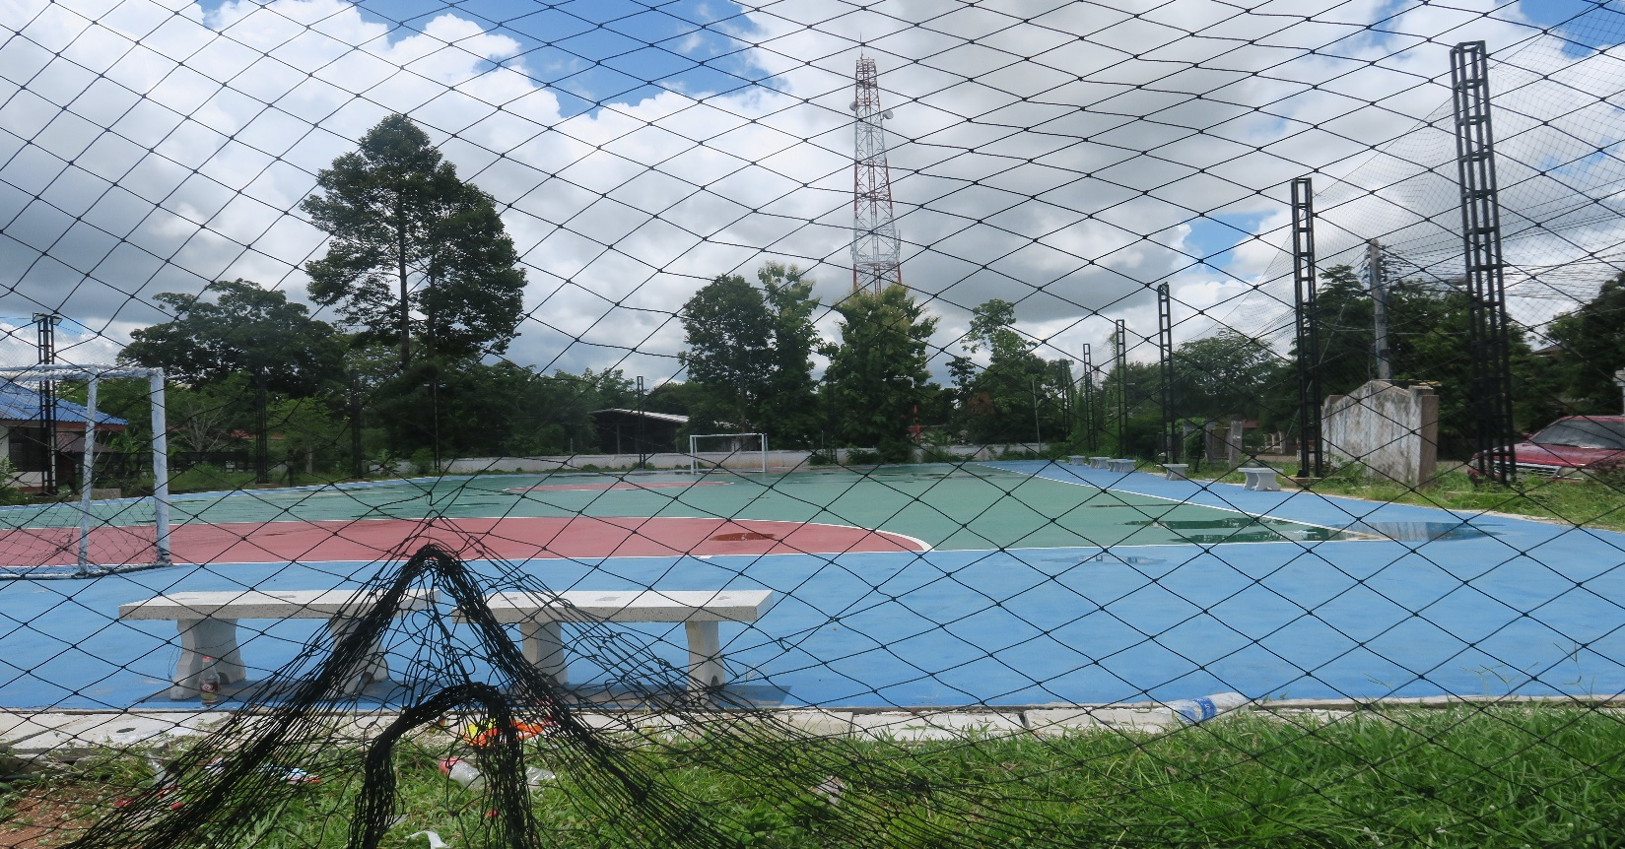
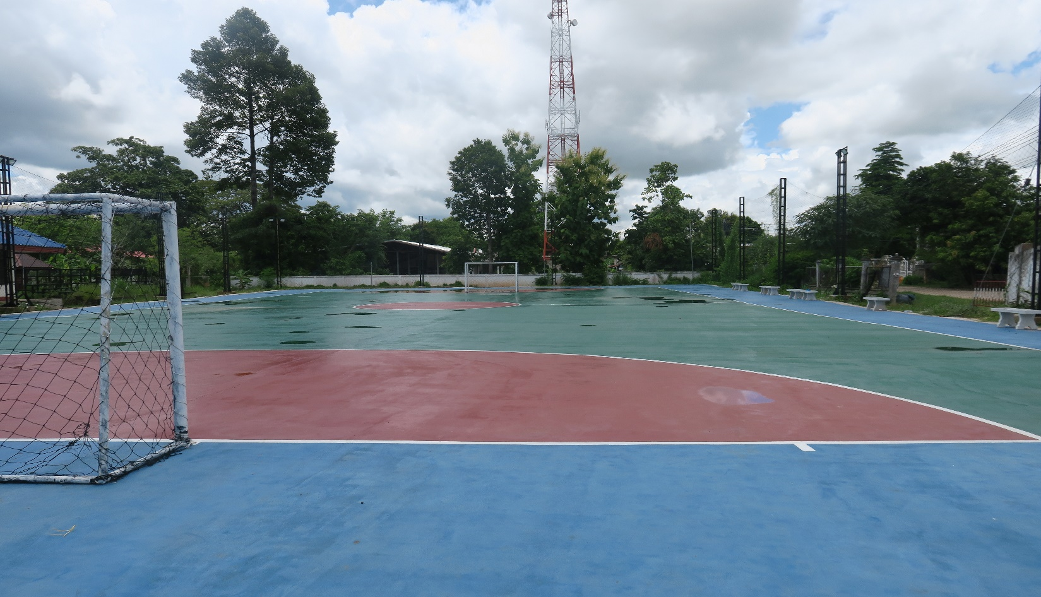

ลานกีฬา/สนามกีฬา
บ้านโนนสำราญ หมู่ที่ ๙ ตำบลนคมห้วยผึ้ง อำเภอห้วยผึ้ง จังหวัดกาฬสินธุ์
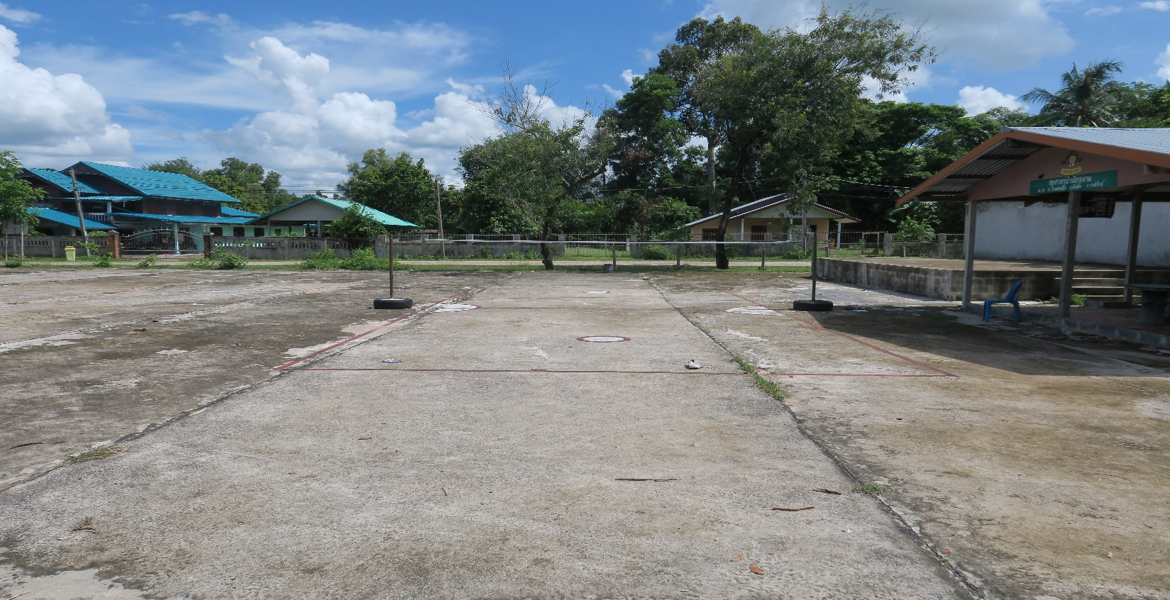
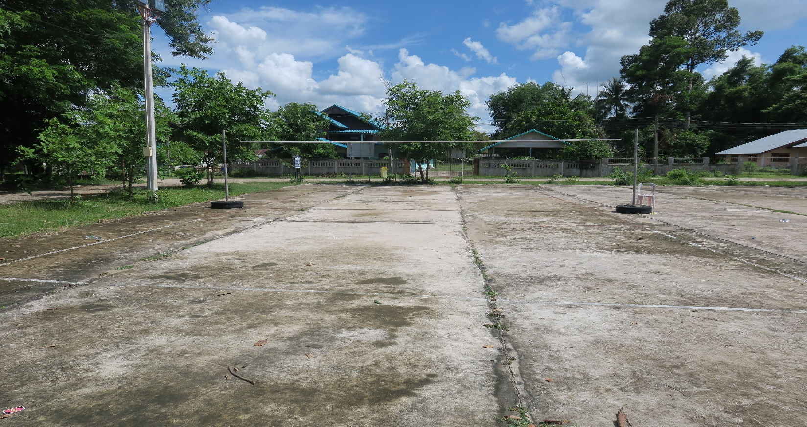

ลานกีฬา/สนามกีฬา
บ้านนาอุดม หมู่ที่ ๒ ตำบลนคมห้วยผึ้ง อำเภอห้วยผึ้ง จังหวัดกาฬสินธุ์
